I progetti educativi raccontano l’idea di bambino, sono la garanzia di tutela dei loro diritti, dei valori della società e delle libertà fondamentali, in applicazione di quanto dichiarato nella Convenzione Internazionale per i Diritti per l’Infanzia e l’Adolescenza.
Dietro a ogni progetto c’è il bambino protagonista della costruzione della propria identità e del proprio percorso di crescita; c’è la condivisione con le famiglie di un percorso educativo ordinato in concetti, idee, competenze, emozioni. I Nidi e le scuole d’infanzia del Comune di Genova stanno sperimentando da alcuni anni l’inserimento nella loro programmazione curricolare di alcune tematiche che vanno a caratterizzare l’offerta formativa e permettono approfondimenti specifici. I saperi scientifici, la lingua inglese e il plurilinguismo, la dimensione interculturale, il rapporto con l’ambiente, la creatività infantile caratterizzano l’azione che alcune di queste scuole intendono potenziare.
La metodologia delle scuole tematiche rappresenta un’innovazione organizzativa che ha permesso di valorizzare le competenze presenti nelle scuole, far circolare più efficacemente saperi e pratiche, rinforzare l’offerta formativa.

“Tanti bambini, una città, tante città”

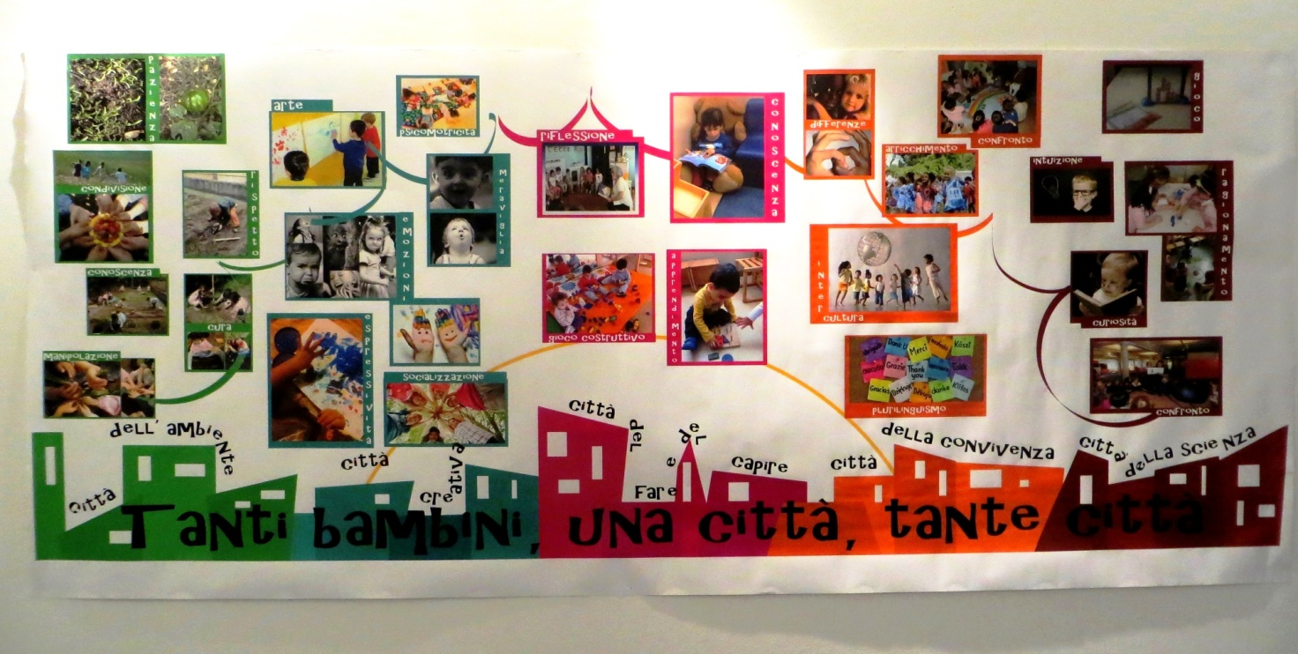

Illustra la proposta formativa dei nostri servizi 0-6 anni, mettendone in luce la prospettiva di fondo secondo cui il bambino è un individuo dotato di straordinarie potenzialità di sviluppo, soggetto di diritti che apprende e cresce all’interno delle relazioni con gli altri e con la realtà circostante.

città creativa, città del fare e del capire, città della convivenza, città dell’ambiente, città della scienza
Nella città creativa
I linguaggi artistici ed espressivi rappresentano uno straordinario strumento di potenziamento delle competenze emozionali e relazionali dei bambini, che la scuola non può di certo trascurare. gestire le proprie emozioni dare corpo alle proprie gioie e paure inventare mondi ancora non pensati. Le nostre scuole offrono molte occasioni a favore dell’espressione in tutte le sue forme, al fine di potenziare l’approccio alle arti, alla musica e alla lettura al piacere e alla meraviglia che sanno suscitare. Comprende le scuole tematiche Arte e musica, lettura, psicomotricità

Nella città del fare e del capire
Al centro del progetto educativo ad ispirazione montessoriana viene posto il bambino, riconosciuto come persona capace e portatrice di bisogni degni di attenzione. La scuola montessoriana basa il piacere dello studio sul “fare” e sul “capire”, sulla libera scelta delle attività e sulla gioia di lavorare coi compagni, in un clima di scambio e di libera esplorazione. I bambini imparano attraverso attività spontanee, seguendo una “disciplina interiore” naturale che li impegna nella costruzione libera e autonoma del proprio percorso di conoscenza …
… e può essere sorprendente vedere con quale profonda capacità immaginativa essi siano in grado di padroneggiare il proprio apprendimento quando sanno di essere rispettati. Inoltre vengono stimolati alla meravigliosa esperienza del pensare insieme: l’attività e l’esperienza diventano oggetto di riflessione critica e di dialogo per la costruzione di un agire condiviso. comprende le scuole tematiche Montessori , Philosophy for children

Nella città della convivenza
l’impegno per una scuola inclusiva e attenta alle tematiche della convivenza tra le differenze è al centro dell’attenzione delle nostre scuole. Riaffermare il valore delle differenze e, nello stesso tempo, imparare a gestire e trasformare in senso positivo i conflitti che la disuguaglianza provoca sono le finalità di queste azioni di promozione educativa La pedagogia interculturale pone l’attenzione sulla tematica del confronto tra più culture …
Comprende le scuole tematiche intercultura e lingue

Nella città dell’ambiente
il rispetto e l’attenzione per l’ambiente non rappresenta per i bambini un astratto dovere, ma si concretizza in azioni che partono dall’osservazione e dalla cura del territorio nel quale le scuole sono collocate, per allargarsi a riflessioni più ampie sui temi del riutilizzo dei materiali di scarto del contrasto allo spreco e del rispetto ambientale. Comprende le scuole tematiche Orti in condotta , Riciclo

Nella città della scienza
Collegare matematica e vita: questo è uno degli obiettivi a cui tendere, valorizzando le curiosità dei bambini, consentendo loro di sperimentare l’utilizzo di codici culturali condivisi all’interno di esperienze significative, favorendo la discussione e il ragionamento intorno alle inevitabili contraddizioni che nascono nei percorsi di apprendimento. La matematica diventa un’idea del mondo da condividere, un modo di rappresentare la realtà. Il punto di partenza non è mai una realtà astratta, ma è la vita quotidiana, quella concreta e tangibile di tutti i giorni, in cui nascono problemi e domande, in cui il bambino inizia a costruire competenze trasversali, quali osservare, manipolare, interpretare i simboli per rappresentare significati, chiedere spiegazioni, riflettere, ipotizzare e discutere soluzioni.
Comprende le scuole tematiche laboratorio 0 e muse

